Федеральное агентство по образованию
Государственное образовательное учреждение высшего профессионального образования
«Севастопольский государственный университет»

Кафедра «Информационных технологий и компьютерных систем»

Отчёт по лабораторной работе №5
По дисциплине «Введение в алгоритмизацию процессов
обработки и визуализации информации»
На тему: «Знакомство с основами работы с макросами и
элементами управления в MS Excel»

Выполнил ст. гр. ВТб-22
Демиденко А.А.

Севастополь
2015
Задачи для самостоятельной работы:
- В форму Студенты (см. задачу 5.2) добавить поля для вывода результата расчета поощрения и поле ввода с надписью Студент. Если его средний балл на 20% больше чем средний балл по группе, то поощрение – тетрадь, на 30% больше – пенал, на 40% – путевка в летний лагерь.
Выполнение:

Заходим в «разработчик» - «Visual Basic» , и выбираем соответствующие нам кнопки для дальнейшего выполнения работы.

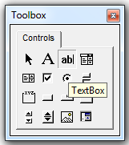
Рис. TextBox
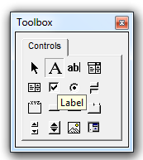
Рис. Labal
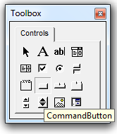
Рис. CommandButton

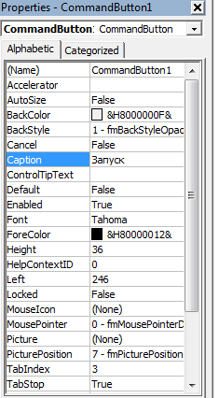
Рис. В properties можно менять название, цвет кнопки и дт.

2. Подготавливаем соответствующим образом UserForm1 и с помощью свойств элементов управления переименовали их следующим образом
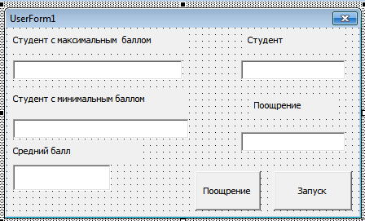
Рис. Вид формы UserForm1 после переименования элементов

3. Подготовьте рабочий лист в следующем виде
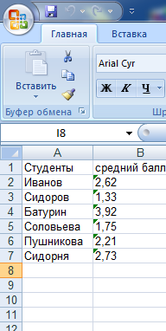
Рис. Вид активного рабочего листа с данными.

4. Для запуска макроса , нужно зайти в «разработчик» - «Visual Basic» Запустите форму на выполнение Run/ Run Sub /UserForm.
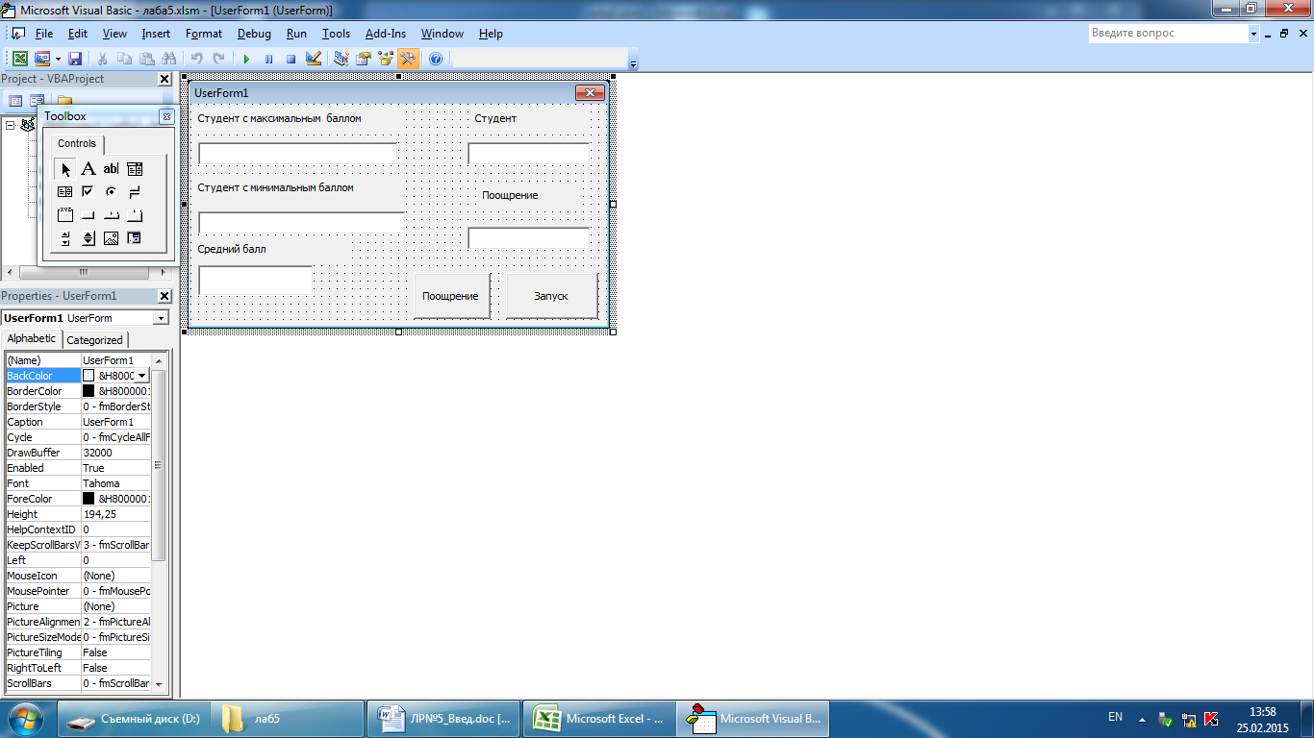
Рис. Запуск программы

5. Далее нажимаем кнопку «Запуск» выдает в случайном порядке студента , затем нажимаем на «Поощрение» и выдаем ему следующие данные. Как это показано на примере
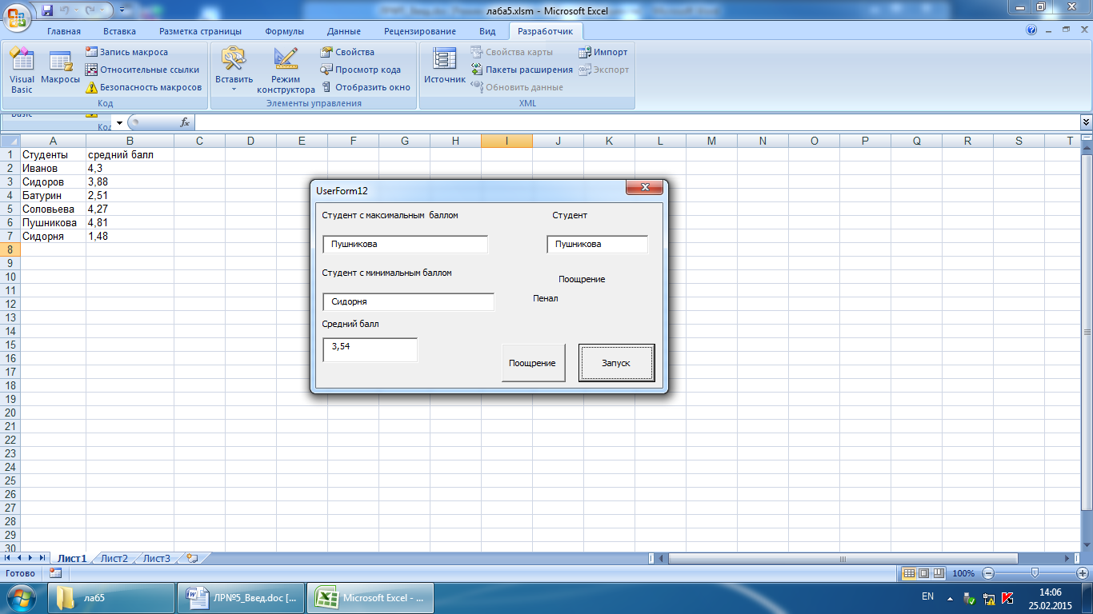
Рис. Поощрение 1
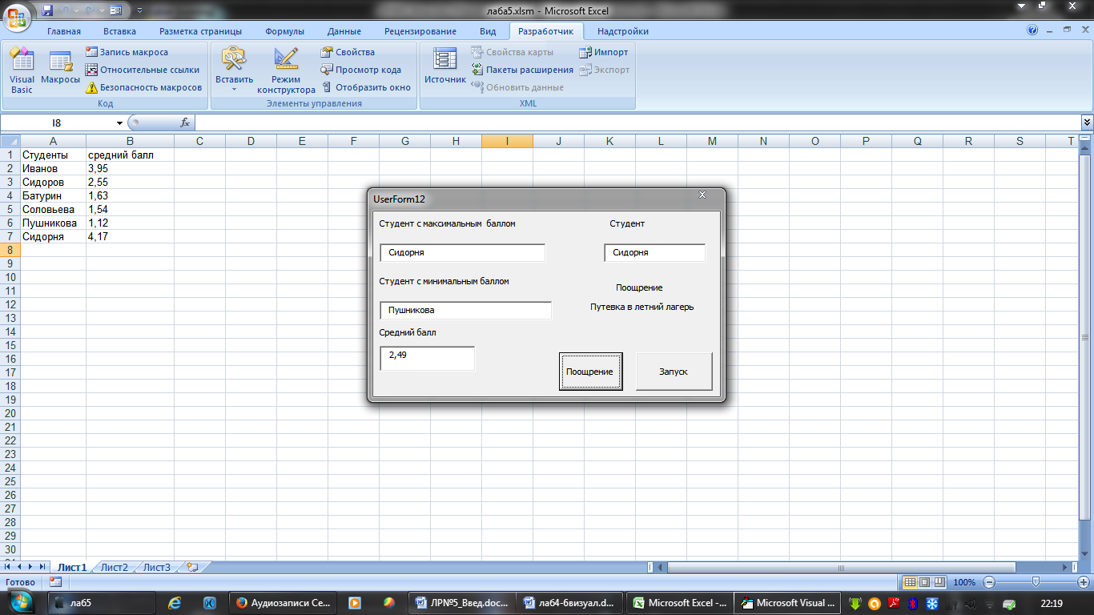
Рис. Поощрение 2

Окончательный код:
Private Sub CommandButton1_Click()
Dim s As Single
Max = Cells(2, 2): k = 2
For i = 3 To 7
If Max < Cells(i, 2) Then
Max = Cells(i, 2)
k = i
End If
Next
TextBox1.Text = Cells(k, 1)
Min = Cells(2, 2): k = 2
For i = 3 To 7
If Min > Cells(i, 2) Then
Min = Cells(i, 2)
k = i
End If
Next
TextBox2.Text = Cells(k, 1)
For i = 1 To 7
s = s + Cells(i + 1, 2)
Next
sred = s / 6
TextBox3.Text = Format(sred, "#.##")
End Sub

Private Sub CommandButton2_Click()
Label6.Caption = ""
TextBox5.Text = TextBox1.Text
For i = 2 To 7
If TextBox5.Text = Cells(i, 1) Then
k = i
End If
Next
Select Case Cells(k, 2)
Case Is > 1.4 * TextBox3.Text
Label6.Caption = "Ïóòåâêà â ëåòíèé ëàãåðü"
Case Is > 1.3 * TextBox3.Text
Label6.Caption = "Ïåíàë"
Case Is > 1.2 * TextBox3.Text
Label6.Caption = "Òåòðàäü"
End Select
End Sub

Private Sub TextBox1_Change()

End Sub

Private Sub TextBox5_Change()

End Sub

Private Sub UserForm_Initialize()
Randomize
For i = 1 To 6
Cells(i + 1, 2) = Format(4 * Rnd + 1, "#.##")
Next
End Sub

2. Создать программное приложение, которое позволит обработать данные о странах и ценах на туристические путевки в эти страны. Данные представлены на рабочем листе. Цена на путевки генерируется при инициализации формы. На пользовательской форме, при вводе в поле названия страны должны появиться следующие данные: средняя цена на путевки в эту страну, максимальная и минимальная цена на путевки в эту страну.

Заходим в «разработчик» - «Visual Basic» , и выбираем соответствующие нам кнопки для дальнейшего выполнения работы.

Рис. TextBox
Рис. Labal
Рис. CommandButton

Рис. В properties можно менять название, цвет кнопки и дт.

2. Подготавливаем соответствующим образом UserForm2 и с помощью свойств элементов управления переименовали их следующим образом
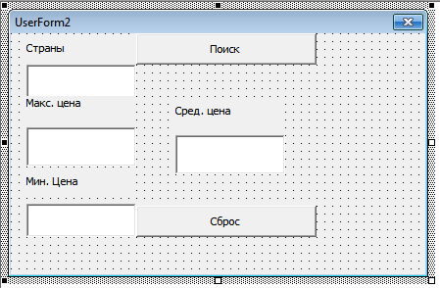
Рис. Вид формы UserForm2 после переименования элементов

3. Подготовьте рабочий лист в следующем виде
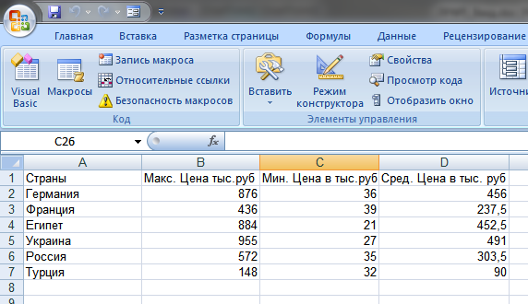
Рис. Вид активного рабочего листа с данными.

4. Для запуска макроса , нужно зайти в «разработчик» - «Visual Basic» Запустите форму на выполнение Run/ Run Sub /UserForm.

5. Далее нажимаем кнопку «поис» и выдает нам следующие данные , как показаны на рисунке.
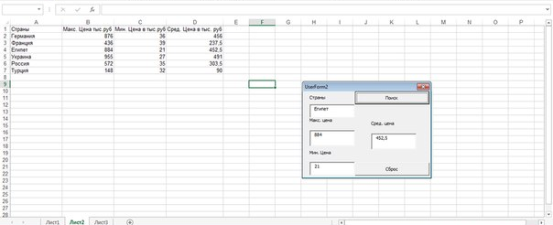
Рис. Окончательная работа и вывод данных

Окончательный код:
Private Sub CommandButton1_Click()
Страна = TextBox1.Text
s = 0: k = 0: KolPost = 0: d = 0
For i = 1 To 20
If Cells(i + 1, 1) = Страна Then
s = s + Cells(i + 1, 2)
d = d + Cells(i + 1, 3)
m = m + Cells(i + 1, 4)
k = k + 1
End If
KolPost = KolPost + Cells(i + 1, 2)
Next
If k = 0 Then
MsgBox "Нет такой страны в списке"
Exit Sub
End If
TextBox2.Text = s
TextBox3.Text = d
TextBox4.Text = m
End Sub
Private Sub CommandButton2_Click()
TextBox1.Text = ""
TextBox2.Text = ""
TextBox3.Text = ""
Range("B2:B21").Select
Range("С2:С21").Select
Selection.ClearContents
End Sub
Private Sub Label2_Click()
End Sub
Private Sub TextBox1_Change()
End Sub
Private Sub TextBox2_Change()
End Sub
Private Sub UserForm_Initialize()
For i = 1 To 6
Cells(i + 1, 2) = Format(100 + 900 * Rnd(), "###")
Cells(i + 1, 3) = Format(20 + 20 * Rnd(), "###")
Next
End Sub

Вывод:
Научился работать с основными макросами, создавать нужные кнопки и элементами управления в MS Excel. Вся работа выполнена успешна без вопросов, там же предоставляется полный отчет в Excel. В качестве биографического списка, использовалась методичка и интернет ресурсы.

